ICS 67.160.10
X 62

QB
中华人民共和国轻工行业标准
QB/T XXXXX—XXXX

起泡葡萄酒中CO₂的稳定碳同位素比值（¹³C/¹²C）测定方法
—稳定同位素比率质谱法
Determination of the carbon isotope ratiº 13^{C/}12C of _{C}O2 in sparkling wines
- Method using isotope ratio mass spectrometry (IRMS)
点击此处添加与国际标准一致性程度的标识
征求意见稿

XXXX - XX - XX发布
XXXX - XX - XX实施
中华人民共和国工业和信息化部 发布

前 言
本标准修改采用国际葡萄与葡萄酒组织标准（O.I.V）标准Resolution Oeno 7/2005 《起泡葡萄酒-
起泡葡萄酒中CO₂的稳定碳同位素比值(¹³C/¹²C)-稳定同位素比值质谱法》（英文版）。
标准遵循GB/T 1.1-2009《标准化工作导则 第1部分：标准的结构和编写》和GB/T 20001.4-2001《标准编写规则 第4部分：化学分析方法》的编写规则。
本标准的附录A为资料性附录。
本标准按GB1.1-2009给出的规则起草。
本标准由中国轻工业联合会提出。
本标准由全国酿酒标准化技术委员会归口。
本标准起草单位： 。
本标准主要起草人： 。

起泡葡萄酒中CO₂的稳定碳同位素比值（¹³C/¹²C）测定方法

——稳定同位素比率质谱法
- 范围
本标准规定了应用稳定同位素比值质谱仪（IRMS）测定起泡葡萄酒中CO₂的稳定碳同位素比值（¹³C/¹²C）的方法。
本标准适用于测定起泡葡萄酒和葡萄汽酒中CO₂的¹³C/¹²C。
- 规范性引用文件
下列文件对于本文件的应用是必不可少的。凡是注日期的引用文件，仅所注日期的版本适用于本文件。凡是不注日期的引用文件，其最新版本（包括所有的修改单）适用于本文件。
GB 6379.2 测量方法与结果的准确度(正确度与精密度)第2部分:确定标准测量方法重复性与再现性的
基本方法
- 术语、定义、符号和缩略语
下列术语、定义、符号和缩略语适用于本文件。
  - ¹³C/¹²C：碳同位素¹³C与¹²C的绝对丰度比值，记为R。
  - δ¹³C：以千分差（‰）表示的¹³C/¹²C。
  - δ¹³C_{A}：相对于物质A（¹³C/¹²C已知）的δ¹³C。
  - PDB：美国南卡罗莱纳州白垩系Pee Dee组拟箭石化石碳稳定同位素比值的国际基准（δ¹³C_{PDB}=0），

其¹³C与¹²C的绝对丰度比值R=11237.2±90 ×10⁻⁶。
- 原理
自然界碳、氧原子分别包括¹³C、¹²C和¹⁸O、¹⁷O、¹⁶O，稳定同位素比率质谱仪（IRMS）测定CO₂中¹³C/¹²C时三个法拉第杯分别收集质量数为44、45和46的三种离子。其中质量数44的离子为¹²C¹⁶O₂，质量数为45的离子包括¹³C¹⁶O₂和¹²C¹⁷O¹⁶O，质量数46的分子为¹²C¹⁸O¹⁶O（¹³C¹⁷O¹⁶O和¹²C¹⁷O₂由于含量很低而忽略不计），¹³C/¹²C由质量数45、44的离子强度决定（根据自然界¹⁸O和¹⁷O的分布关系依据Craig校正法消除¹²C¹⁷O¹⁶O对质量数45的影响）。
- 离线纯化联用双路进样-稳定同位素比率质谱法（第一法）
  - 试剂和材料
除非另有说明，所用试剂均为分析纯。
    - 液氮。
    - 乙醇。
    - 高纯CO₂气体（纯度≥99.99%，δ¹³C_{PDB}由国际碳酸盐参考物质或国家碳酸盐标准物质标定）
  - 仪器和设备
    - 离线纯化装置，见图1。
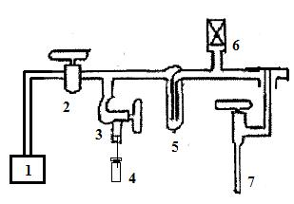
- 真空系统示意图
1. 机械泵；2. 机械泵阀门；3. 真空截门；4. 顶空进样瓶；5. 除水管；6. 真空计；7. 真空收集管
    - 不锈钢或玻璃真空系统（真空度可达5×10⁻³mbar，附带除水冷阱）。
    - 样品瓶（附带聚四氟垫片和铝盖）。
    - 真空截门（附带80mm不锈钢针头）。
    - 真空收集管。
    - 真空计。
    - 双路进样系统-稳定同位素比值质谱仪（DI-IRMS）
测定CO₂中δ¹³C的精度优于0.015‰。
  - 分析过程
    - 试样的制备
      - 样品准备
将样品置于低温环境中冷却至4~5℃；取下酒瓶的软木塞，将约15mL酒样倒入到样品瓶中，盖上瓶盖并压紧。
      - 样品纯化
用液氮和乙醇配制低温阱（-70℃）置于除水管周围；关闭真空截门抽空真空收集管内空气，切换至机械泵断开连接状态；打开真空截门，CO₂转移至真空收集管中，待测。
    - 测定
将真空收集管连接到DI-IRMS上，以高纯CO₂气体作为参考气体得出样品CO₂中δ¹³C_{PDB}。
- 气相色谱-燃烧-稳定同位素比值质谱法（第二法）
  - 试剂和材料
除非另有说明，所用试剂均为分析纯，水为GB/T 6682-1992 规定的一级水。
    - 氦气（纯度≥99.999%）。
    - 氧气（纯度≥99.99%）。
    - 高纯CO₂气体（纯度≥99.99%，δ¹³C_{PDB}由国际参考物质或国家标准物质标定）。
    - 乙醇（δ¹³C_{PDB}已知）。
    - 工作标准气CO₂（δ¹³C_{PDB}已知）。
  - 仪器
    - 气相色谱-燃烧-稳定同位素比率质谱仪（GC-C-IRMS），附带自动进样器、10μL气密进样针和

样品瓶，测定CO₂中δ¹³C的精度优于0.1‰。
    - 不锈钢毛细管（Φ 0.5mm，i.d. 0.2mm）。
    - 超声振荡仪。
  - 分析过程
    - 试样的制备
将样品置于低温环境中冷却至4~5℃；取下酒瓶的软木塞，将约15mL酒样倒入到样品瓶中，盖上瓶盖后压紧。在顶空进样瓶的瓶盖上插一根不锈钢毛细管，室温下超声2min。
    - 测定
      - 参考仪器参数
GC进样口温度：100℃；
载气（高纯氦）：流速为1.2mL/min，分流比为30:1；
柱温：恒温100℃；
燃烧炉温度：1000℃。
      - 碳同位素测定
IRMS仪器的系统条件满足测定要求后，从顶空瓶中取4μL气体直接由GC进样口注入，CO₂经GC-IRMS的水渗透膜分离纯化，由IRMS测定，离子流图谱见图2，取后5次测定结果的平均值作为该样品的δ¹³C。
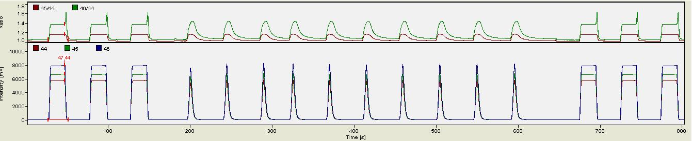
- GC-C-IRMS测定CO₂的离子流图谱
- 结果计算
样品的δ¹³C_{PDB}按式（1）计算：
$δC_{\text{PDB}}=\frac{R_{\text{sample}}−R_{\text{PDB}}}{R_{\text{PDB}}}×\text{1000}$ …………………………（1）
式中：
δ¹³C_{PDB}——样品相对于PDB的稳定碳同位素比值，‰。
R_{sample}——样品¹³C与¹²C的绝对丰度比值。
R_{PDB}——PDB¹³C与¹²C的绝对丰度比值，R=11237.2±90 ×10⁻⁶。
1000——计算系数。
结果保留至小数点后两位。
- 精密度

本部分的精密度数据按照GB/T 6379的规定确定，其重复性和再现性的值以95%的可信度计算。
  - 重复性
在重复性条件下，获得的两次独立测试结果的绝对差值不超过重复性限（r）：r = 0.58‰。
如果差值超过重复性限（r），应舍弃试验结果并重新完成两次单个试验的测定。
  - 再现性
在再现性条件下，获得的两次独立测试结果的绝对差值不超过再现性限（R）：R = 1.33‰。

